继承，创新，发展----乳腺中心成功举办2023北京乳腺癌论坛

室外严寒来袭，会场热情似火，2023年12月17日新世纪日航饭店大会场学术氛围浓厚，北京大学人民医院乳腺中心承办的2023北京乳腺癌论坛正在进行。来自国内的数十位乳腺癌领域的专家学者齐聚一堂，共话乳腺癌的治疗进展与难点。
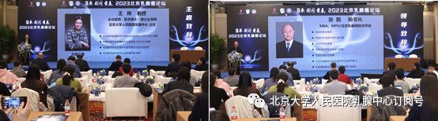

—脚踏实地，继往开来—
本届大会大咖云集，首先邀请中国科学院院士、中山大学孙逸仙纪念医院院长宋尔卫院士立足冷热肿瘤探讨肿瘤免疫治疗的最新研究进展，率先提出环状RNA编码肿瘤特异性抗原诱导抗肿瘤免疫的新机制。
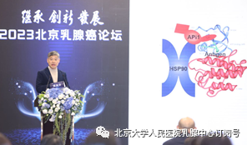
解放军总医院第五医学中心江泽飞教授系统梳理了晚期乳腺癌的重要临床研究及思考。
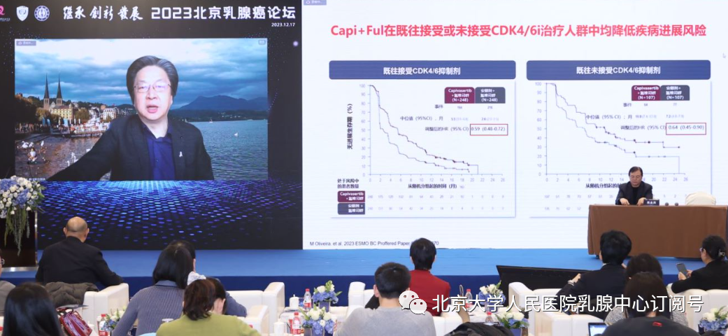
复旦大学附属肿瘤医院邵志敏教授从乳腺癌精准分型出发，以“复旦分型”为乳腺癌的精准治疗提供了中国解决方案。
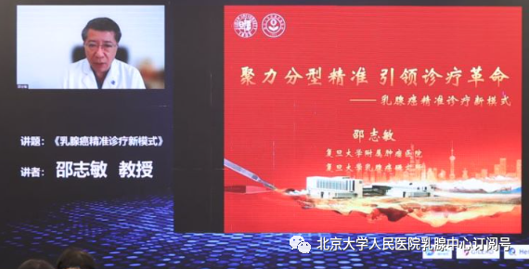
北京大学第一医院刘荫华教授从乳腺专科的质控要点出发，提出我国现实国情下的乳腺癌全程管理策略。
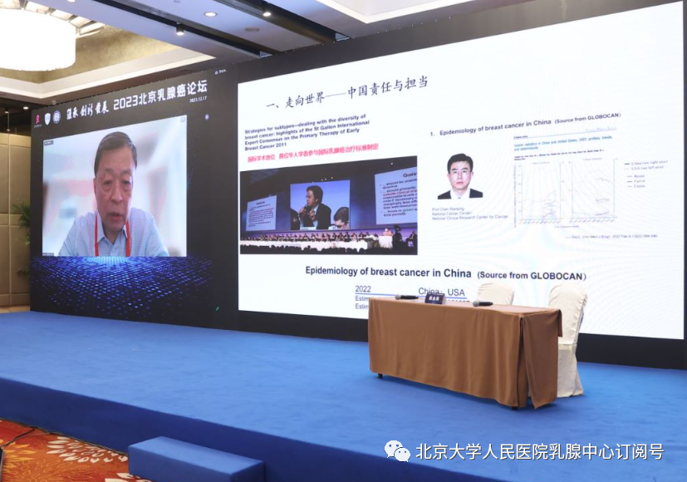
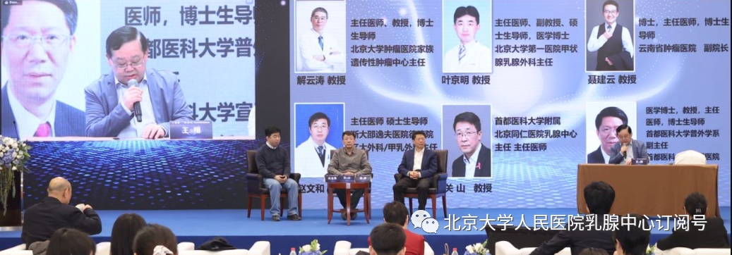
—举旗定向，开拓创新—
化疗仍然是三阴性乳腺癌的基石，复旦大学附属肿瘤医院肿瘤内科胡夕春教授以复旦肿瘤的化疗研究成果为该领域提供了最新的数据和展望。
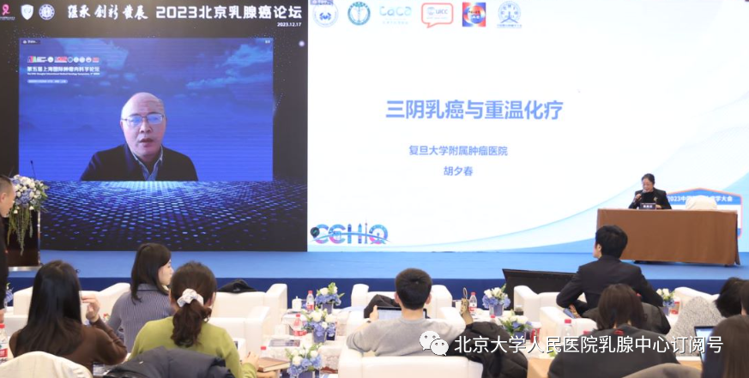
医学科学院肿瘤医院张频教授全面梳理乳腺癌相关最新靶向治疗的研究进展，为高效低毒靶向治疗的排兵布阵指明了方向。
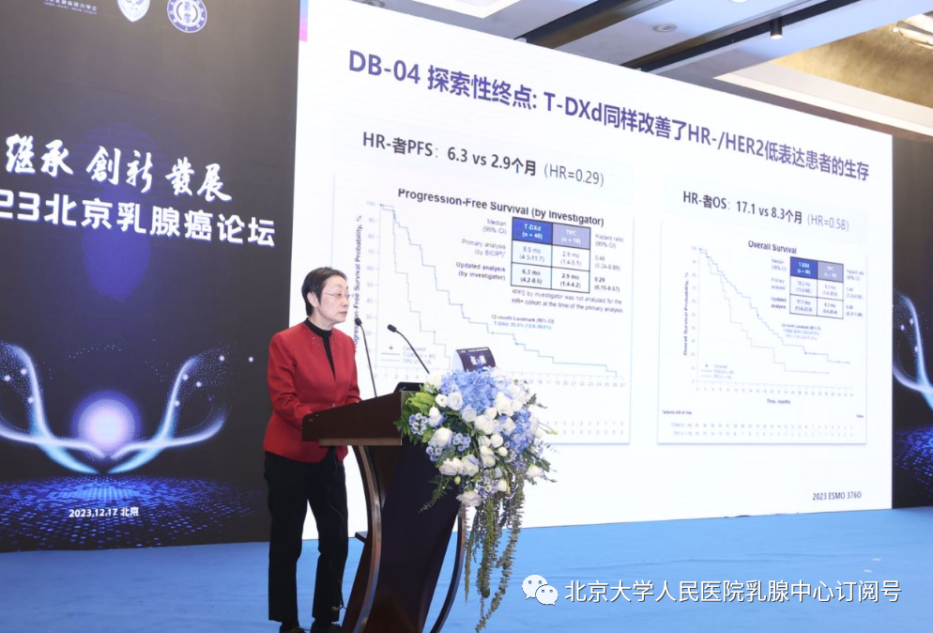
山东大学第二医院余之刚教授全面介绍了国家重点研发计划乳腺癌专病队列研究的前世今生，该项目的实施为中国乳腺癌的大样本队列研究提供了范本，为进一步的真实世界研究提供了良好平台。
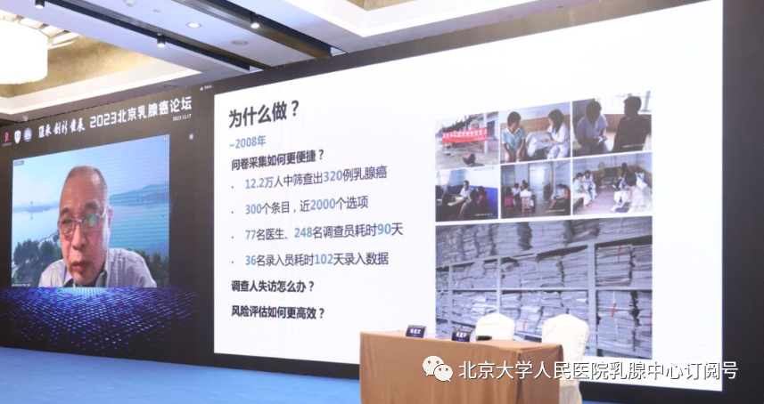
医学科学院肿瘤医院放疗科王淑莲教授以我国开展的短程大分割放疗研究进展为主要内容，全面梳理了短程和部分加速放疗等简化放疗方案的利弊得失。
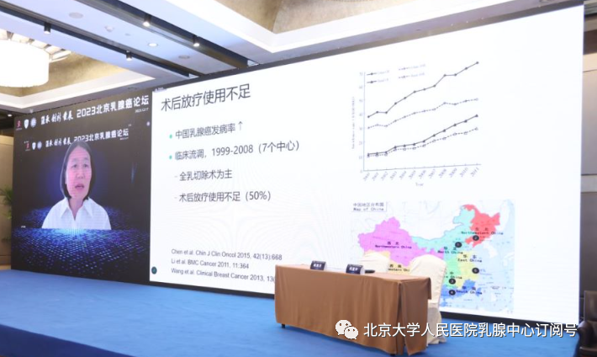
复旦大学肿瘤医院江一舟教授就复旦分型的数字病理和人工智能预测进行了详细介绍。
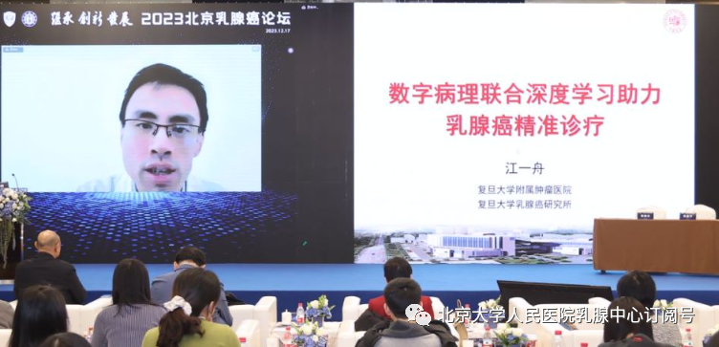
医学科学院马飞教授对晚期乳腺癌的规范化治疗提出了全面的解决思路和中国方案。
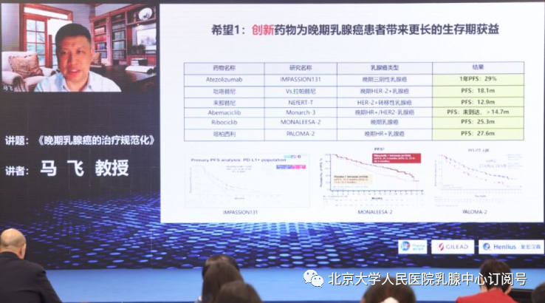
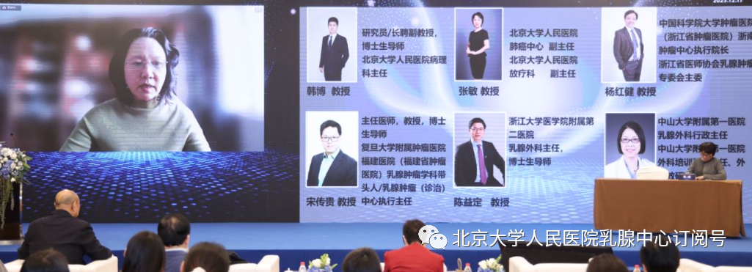
—前沿速递，放眼未来—
复旦大学附属肿瘤医院肿瘤内科张剑教授、河南省肿瘤医院乳腺科刘真真教授、解放军总医院第五医学中心乳腺肿瘤科王涛教授和中国医科大学附属一院乳腺外科徐莹莹教授，带领各位专家同道回顾了刚刚落幕的圣安东尼奥会议中各个分子亚型的乳腺癌治疗进展以及转化性研究进展，百家争鸣，精彩纷呈。
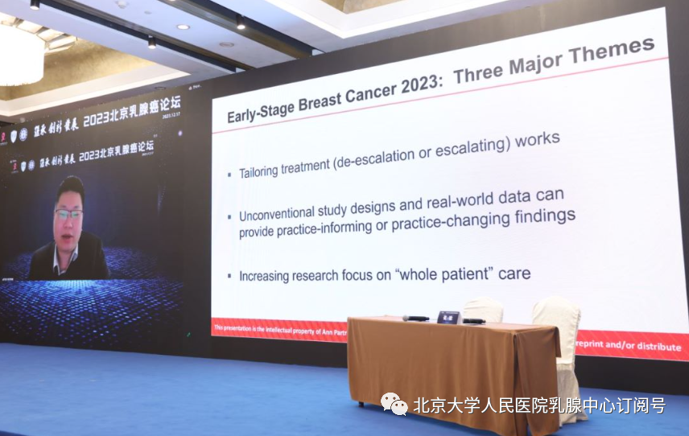
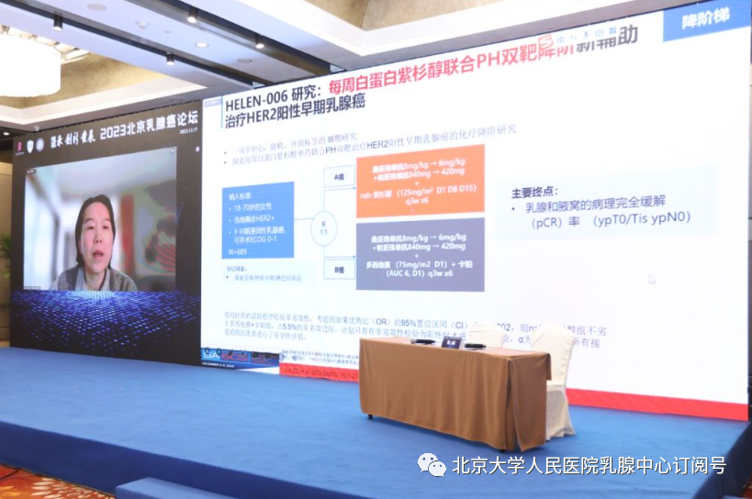
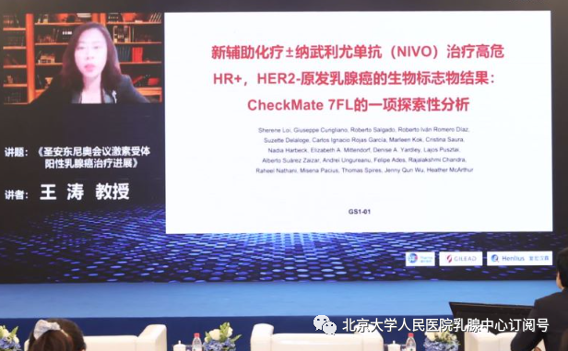
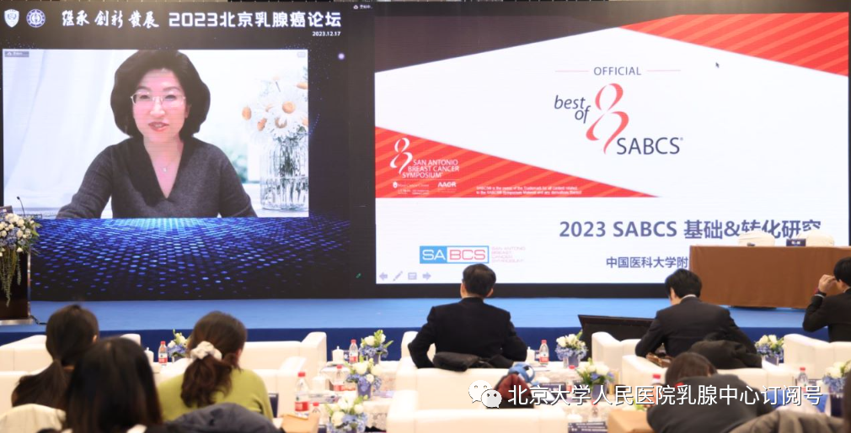
此外，上海交通大学医学院附属仁济医院乳腺外科陆劲松教授分享了乳腺癌新辅助治疗的最新临床与转化性研究进展，指出探究新辅助治疗敏感性的生物标志物对于指导治疗决策的重要意义。
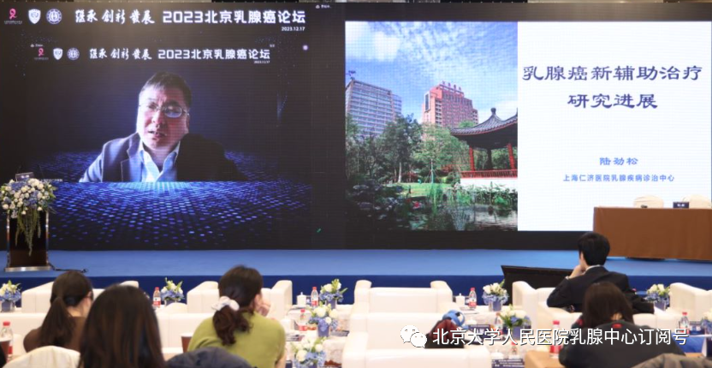
该部分群英荟萃，对于乳腺癌领域最新研究进展作出了详尽的阐述。
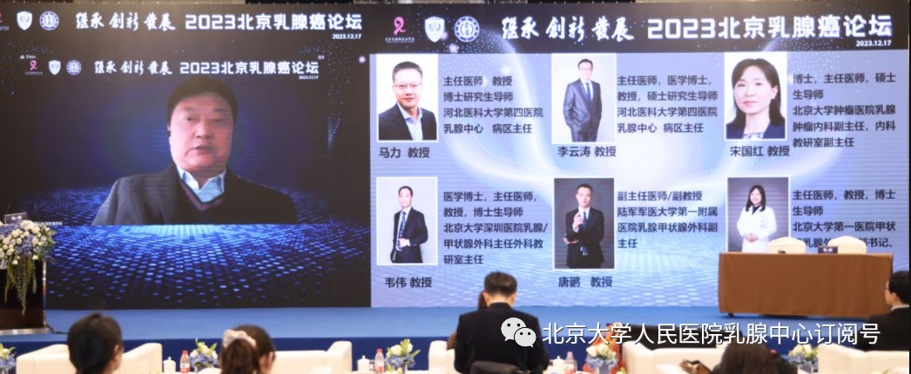
—与时俱进，注重实践—
该部分由全国知名外科专家进行经验分享。北京大学人民医院乳腺中心刘淼教授着眼于早期乳腺癌腋窝分期，分析了国际上乳腺癌腋窝手术策略的历史演变，主张“less is more”的治疗方式。
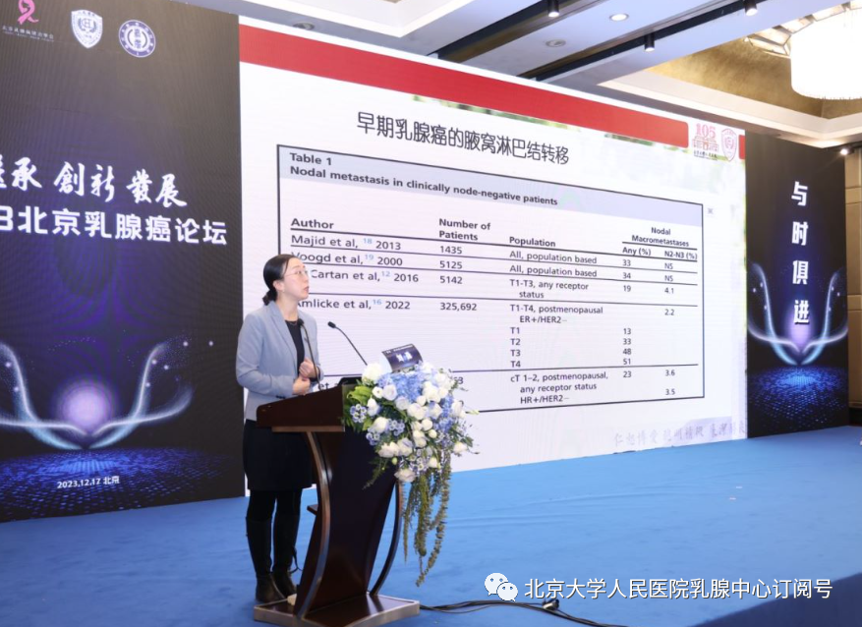
中国医学科学院整形外科医院乳腺综合整形科刘春军教授从腹壁下动脉穿支皮瓣（DIEP）手术的技巧出发，生动地剖析了乳腺癌重建手术的策略。
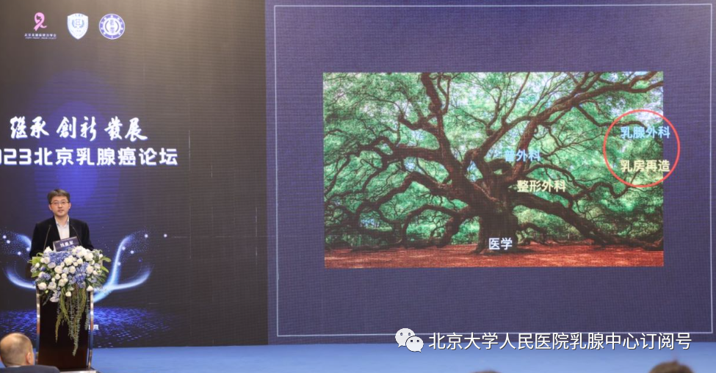
北京大学人民医院乳腺中心王子函教授生动讲解了乳头乳晕缺血坏死、皮瓣缺血、假体感染、包膜挛缩等腔镜乳腺手术的并发症，针对发生原因进行了详尽的分析，并给出了相应的防治策略。
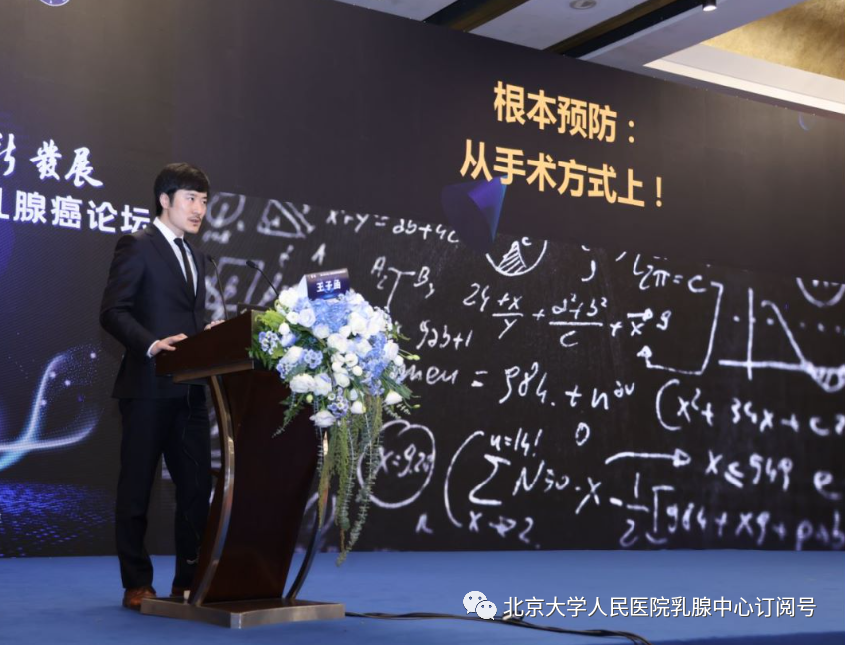
北京医院乳腺外科华彬教授针对老年乳腺癌给出外科综合治疗的思考。
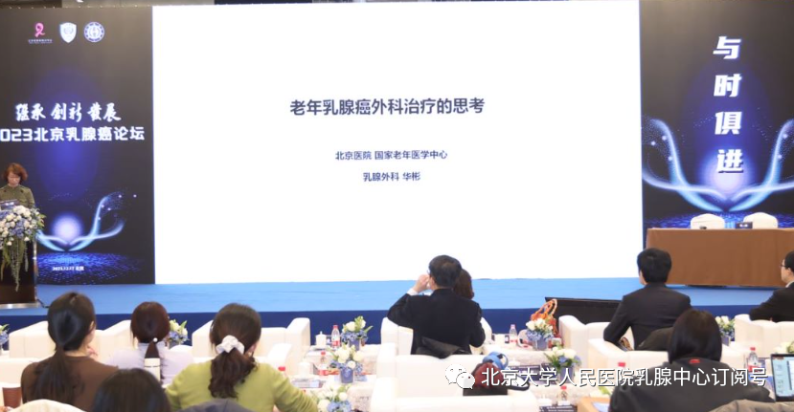
山东大学第二医院乳腺外科王斐教授指出新辅助治疗作为乳腺癌药敏平台和降阶手术的手段，介绍了国际新辅助治疗的前沿进展。
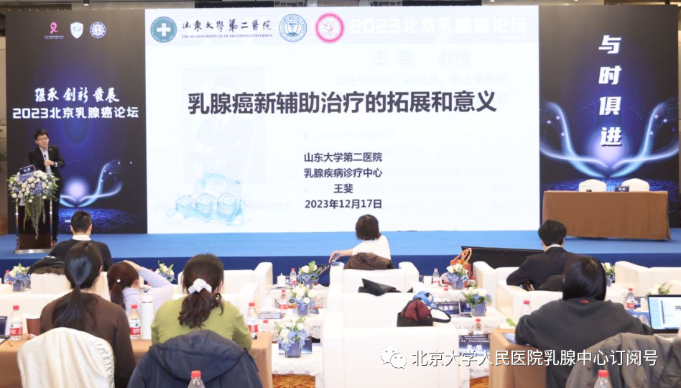
—名家交谈，畅所欲言—
畅所欲言环节精彩频出，在医学科学院肿瘤医院袁芃教授和复旦大学肿瘤医院余科达教授的精彩引导下，与会专家就乳腺癌HER2低表达的判定和处理以及早期乳腺癌免疫治疗的敏感人群界定进行了热烈的讨论。
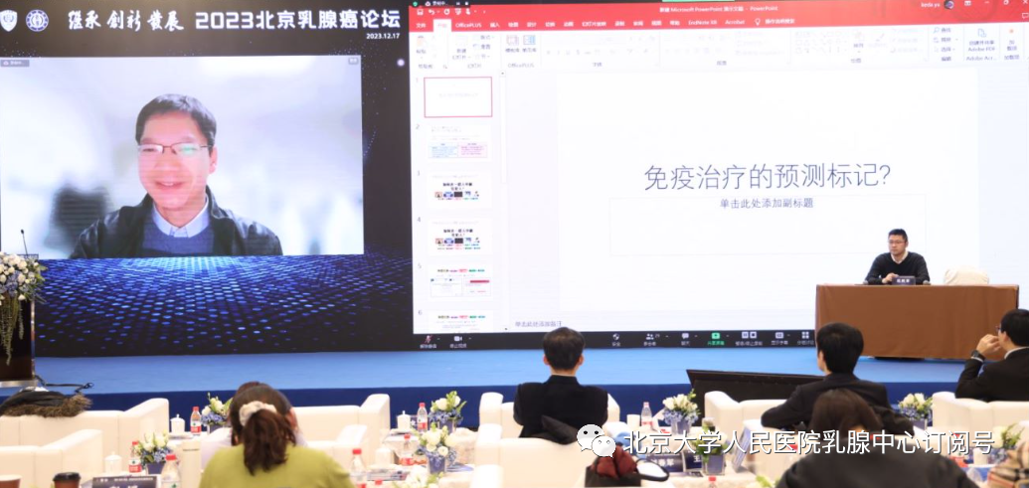
乳腺癌是严重威胁女性健康的恶性肿瘤，显著的异质性要求我们给出因人而异、因病而异、遵循证据的精准全程管理方案。我们立足当前最佳的循证医学证据，为我们的患者提供最佳的治疗方案。同时，我们不忘医学创新，用最敏锐的思索、最新的科技、最饱满的热情，为乳腺癌的最终治愈携手共进。
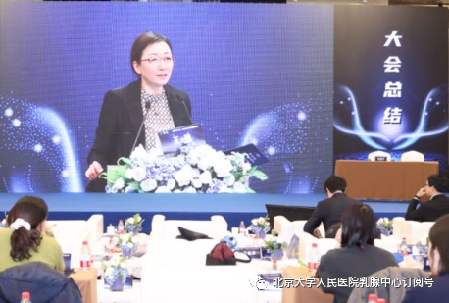
热烈祝贺2023北京乳腺癌论坛成功举办，我们明年再会！
